**《体育赛事报名系统》设计开发**

**实践报告（期末）**

项目组成员名单和成绩

|  |  |  |
| --- | --- | --- |
| 学号 | 姓名 | 成绩 |
| 20165083 | 朱世杨 |  |
| 20164450 | 贺蕴 |  |
|  |  |  |
|  |  |  |
|  |  |  |

2018年11月4日

小组评分表

|  |  |  |  |
| --- | --- | --- | --- |
| 序号 | 评分维度 | 得分 | 备注 |
| 1 | 功能完成（50%） |  | 完成要求的功能，界面美观，使用方便，运行稳定 |
| 2 | 设计规范性（20%） |  | 符合面向对象设计要求，代码结构合理，注释齐全，单元测试。 |
| 3 | 设计报告（20%） |  | 格式规范，内容完整，图表丰富。 |
| 4 | 技术使用（10%） |  | 按要求使用规定的技术 |
| 5 | 突出亮点（10%） |  | 软件亮点进行额外加分。 |
|  |  |  |  |
|  |  |  |  |
|  |  |  |  |

小组人数： 2 小组综合得分：

个人评分表

|  |  |  |  |  |
| --- | --- | --- | --- | --- |
| 学号 | 班级 | 姓名 | 参与度 | 最终得分 |
| 20165083 | 计科5 | 朱世杨 | 50% |  |
| 20164450 | 计科5 | 贺蕴 | 50% |  |
|  |  |  |  |  |
|  |  |  |  |  |
|  |  |  |  |  |
|  |  |  |  |  |
|  |  |  |  |  |

任课教师： 评分日期：

**实践报告正文**

**1 项目概述**

**项目背景：**

我校，即重庆大学，每年都会举办一次全校师生参与的趣味运动会，有成千上万的师生，乃至校外人员报名参赛和观看。但与此不匹配的是我校的赛事报名却十分的繁琐，不规范——由学校下发通知到各学院，在到各个班级里人工统计报名学生，报名项目等学生相关信息。其既浪费了大量的人工成本，加大了学生们的课余负担，又起不到良好的可视化效果。使得同学们连简单的查询自己的比赛什么时候开始都做不到。

**项目目的：**

考虑到目前重庆大学每当遇到趣味运动会，或者办体育周的时候面临的诸多困境。为了解决当前面临的问题，我们决定开发一款软件去解决这个实际的问题，因此我们的《体育赛事报名系统》也就应运而生。这样一款软件可以

1. 发布赛事公告，公告赛事内容，重大事件和注意事项等，可以提示用户报名，参赛。

2. 管理员通过管理员账号，可以完成添加赛事，删除赛事等功能。

3. 提供完善的注册报名机制。可供用户注册，登录，参加队伍，管理队伍，报名比赛等多项必要功能。

4. 提供赛事查询功能，可查询曾报名赛事，曾参加的队伍等。

**应用场景：**

各大高校趣味运动会，各大企业运动会和各机构面向群众的小型运动会报名系统

**2 总体设计**

**设计总体描述：**

我们做的是一个校园体育活动报名系统，它主要由登录、注册、首页、公告、体育活动及用户中心这六大模块组成。登录模块用于用户登录系统，且我们将用户分为学生与管理员两种，系统中的某些功能如添加公告、添加活动等是管理员才有的权限。注册模块用于新用户注册，新用户在填写完自己的一些真实信息后即可注册并登录系统。首页模块用于显示当前的公告内容，用户也可以通过公告ID搜索某个特定的公告进行查看；同时，首页也集成了添加公告、体育活动及用户中心模块，用户可以根据自身需要选择相应的功能单元。公告模块主要用于管理员添加公告，添加后的公告可以实时显示在首页的公告栏中。体育活动模块主要用于体育活动信息的管理，它又包括活动信息、创建活动、删除活动与查看报名状态这几个子模块。其中活动信息用于显示当前可参加的一些体育活动的报名信息，用户可以先通过活动ID搜索某个特定的活动进行查看，然后再输入自己的队伍ID进行报名；创建与删除活动是管理员对活动的一些操作；而查看报名活动版块则可以查看当前已报名体育活动的队伍及成员信息。用户中心模块由个人信息、创建队伍、已参加比赛与退出登录这几个子模块构成。其中个人信息用于显示用户在注册时填写的一些信息；创建队伍用于用户创建自己的队伍并添加队员，创建成功后用户即可通过队伍ID在体育活动的活动信息板块进行活动报名；已参加比赛用于用户查看自己已经参加的体育活动及相应队伍；而退出登录用于用户退出自己的账号。

**系统架构：**

我们的体育活动系统主要分为以下五层：第一层为数据存储层，即数据库，它保存了整个系统的所有数据信息；第二层为数据交换层，我们通过PHP语言编写的后端程序直接对数据库进行了增删查改等操作并封装成相应的服务接口；第三层为应用层，我们利用C#编写了系统的前端程序，并通过调用后端提供的各个服务接口完成了具体的功能实现；第四层为展现层，它提供了管理员与学生的系统界面，实现了用户与系统的交互；第五层则是用户层，它表明了系统的用户组成。

**运行环境：**

数据库是配置在了本地服务器中，用的是Wampserver软件的Windows64位版本；后端程序及数据库操作用的是PHPstorm的集成环境，且利用了thinkPHP的框架；前端程序用的是Visual Studio2017的C#集成环境。

**技术设计：**

登录模块：用户输入自己的账号与密码，接着前端通过POST方法将信息传输到后端，后端再对数据库进行查找，若查找成功则跳转到首页；不成功则进行错误提示。

注册模块：用户输入自己的一系列信息，接着前端通过POST方法将信息传输到后端，后端再对数据库进行写入。

首页模块：首先前端通过GET方法得到数据库内所有的公告数据，再通过列表显示进行逐条输出；当用户需要查找特定公告时，需先输入公告ID，接着前端通过GET方法将信息传输到后端，后端再对数据库进行查找，查找成功后显示在列表中。最后，当用户需要选择体育活动、用户中心等功能时，进行窗体场景的跳转即可。

公告模块：这部分主要是指管理员添加公告，首先管理员输入公告名称与公告内容，接着前端通过POST方法将信息传输到后端，后端再对数据库进行写入。

体育活动模块：首先有一个体育活动的初始界面，用于可以根据需要选择相应的活动信息等子模块并进行跳转。在活动信息子模块中，首先前端通过GET方法得到数据库内所有的活动数据，再通过列表显示进行逐条输出；当用户需要查找特定活动时，需先输入活动ID，接着前端通过GET方法将信息传输到后端，后端再对数据库进行查找，查找成功后即显示在列表中。此后用户也可以输入自己的队伍ID，前端再通过POST方法将信息传输到后端，最后后端写入报名信息。在创建活动模块中，管理员首先输入活动相关的所有信息，接着前端通过POST方法将信息传输到后端，后端再对数据库进行写入。在删除活动子模块中，管理员首先输入要删除的活动ID，接着前端通过GET方法将信息传输到后端，后端将活动数据的is_delete属性设为true（软删除），之后不再显示。在查看报名状态子模块中，首先前端通过GET方法得到数据库内所有的报名数据，再通过列表显示进行逐条输出。

用户中心模块：首先有一个用户中心的初始界面，用于可以根据需要选择相应的个人信息等子模块并进行跳转。在个人信息子模块中，前端首先通过GET方法向后端传输登录用户的账号，后端再对数据库进行查找，查找成功后即进行显示。在创建队伍子模块中，用户先添加队伍名称、人数等信息，接着前端通过POST方法将信息传输到后端，后端再对数据库进行写入。在已参加比赛子模块中，前端首先通过GET方法向后端传输登录用户的账号，后端再对数据库查找其活动报名信息，查找成功后即进行显示。在退出登录模块中，将窗体场景切换到登录场景即可。

**代码组织：**

后端代码：我们的后端程序是基于thinkPHP的框架实现的，它主要由Conf配置文件、Controller（控制器）及Model（模型）构成。我们的Model中主要包括BillboardModel（公告模型）、EventModel（体育活动模型）、RegistrationModel（活动报名模型）、TeamModel（队伍模型）以及UserModel（用户模型）。Controller主要包括BillboardController（公告控制器）、EventController（体育活动控制器）、LogController（登录控制器）、RegistrationController（活动报名控制器）、TeamController（队伍控制器）以及UserController（用户控制器）。Conf中则包含了后端封装好的各个服务接口。

前端代码：前端代码主要由窗体场景与类构成。其中窗体场景包括FormCreateEvent（创建活动）、FormCreateTeam（创建队伍）、FormDeleteEvent（删除活动）、FormEvent（体育活动）、FormEventInfo（活动信息）、FormEventState（报名状态）、FormJoinedTeam（已参加比赛）、FormLogin（用户登录）、FormNotice（通知公告）、FormPostAd（添加公告）、FormReg（用户注册）、FormSearchAd（查看公告）、FormTable（首页）、FormUserCenter（用户中心）以及FormUserInfo（个人信息）。而类包括ad（公告信息）、Common（共享数据）、Event（体育活动信息）、IsLogin（登录的返回信息）、IsReg（注册是否成功）、JoinedTeam（已加入队伍信息）、LoginUser（用户登录信息）、PostAd（创建公告信息）、PostEvent（创建队伍信息）、Reg（注册信息）、Registration（报名信息）、Team（创建队伍信息）及User（用户信息）。

**数据设计：**

以下是我们的数据库设计图：

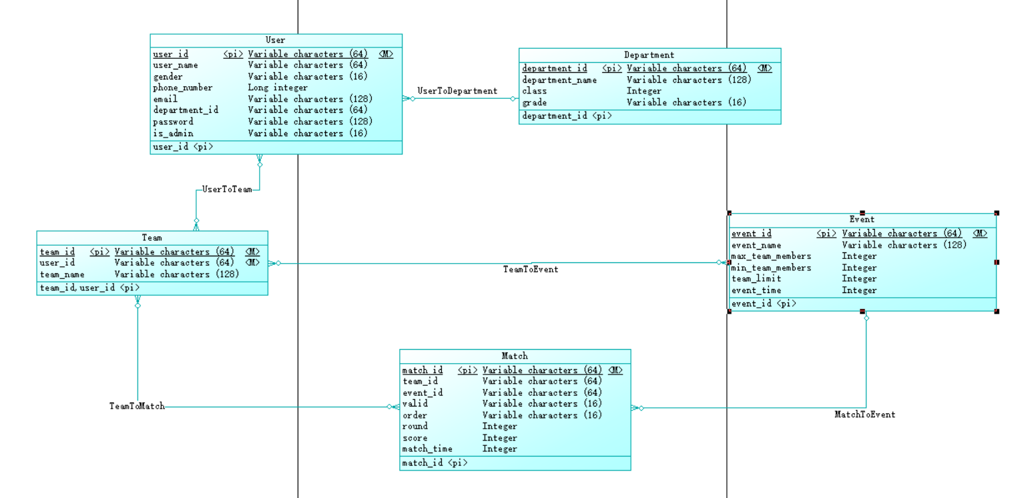

**界面设计：**

我们在vs自带的C#窗口应用程序的基础上进行了界面美化，以首页为例：

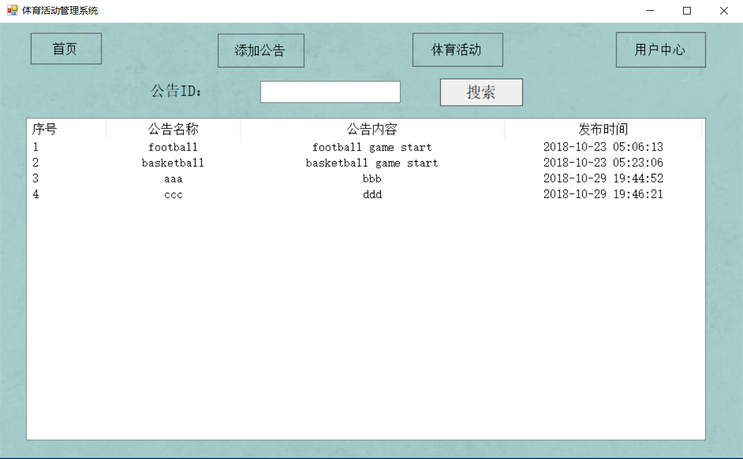

我们更改了窗体应用程序的背景，并通过设置Label、TextBox与Button的BackColor及FaltStyle的属性值使它们变得透明。

3 **功能设计和实现**

**具体功能设计：**

登录模块：用户输入自己的账号与密码，接着前端通过POST方法将信息传输到后端，后端再对数据库进行查找，若查找成功则跳转到首页；不成功则进行错误提示。

注册模块：用户输入自己的一系列信息，接着前端通过POST方法将信息传输到后端，后端再对数据库进行写入。

首页模块：首先前端通过GET方法得到数据库内所有的公告数据，再通过列表显示进行逐条输出；当用户需要查找特定公告时，需先输入公告ID，接着前端通过GET方法将信息传输到后端，后端再对数据库进行查找，查找成功后显示在列表中。最后，当用户需要选择体育活动、用户中心等功能时，进行窗体场景的跳转即可。

公告模块：这部分主要是指管理员添加公告，首先管理员输入公告名称与公告内容，接着前端通过POST方法将信息传输到后端，后端再对数据库进行写入。

体育活动模块：首先有一个体育活动的初始界面，用于可以根据需要选择相应的活动信息等子模块并进行跳转。在活动信息子模块中，首先前端通过GET方法得到数据库内所有的活动数据，再通过列表显示进行逐条输出；当用户需要查找特定活动时，需先输入活动ID，接着前端通过GET方法将信息传输到后端，后端再对数据库进行查找，查找成功后即显示在列表中。此后用户也可以输入自己的队伍ID，前端再通过POST方法将信息传输到后端，最后后端写入报名信息。在创建活动模块中，管理员首先输入活动相关的所有信息，接着前端通过POST方法将信息传输到后端，后端再对数据库进行写入。在删除活动子模块中，管理员首先输入要删除的活动ID，接着前端通过GET方法将信息传输到后端，后端将活动数据的is_delete属性设为true（软删除），之后不再显示。在查看报名状态子模块中，首先前端通过GET方法得到数据库内所有的报名数据，再通过列表显示进行逐条输出。

用户中心模块：首先有一个用户中心的初始界面，用于可以根据需要选择相应的个人信息等子模块并进行跳转。在个人信息子模块中，前端首先通过GET方法向后端传输登录用户的账号，后端再对数据库进行查找，查找成功后即进行显示。在创建队伍子模块中，用户先添加队伍名称、人数等信息，接着前端通过POST方法将信息传输到后端，后端再对数据库进行写入。在已参加比赛子模块中，前端首先通过GET方法向后端传输登录用户的账号，后端再对数据库查找其活动报名信息，查找成功后即进行显示。在退出登录模块中，将窗体场景切换到登录场景即可。

**功能清单：**

|  |  |
| --- | --- |
| 功能 | 具体说明 |
| 用户注册 | 新用户可以填写自己的相关信息进行账号注册 |
| 用户登录 | 每位用户在进入系统前都需要进行身份验证 |
| 显示密码 | 用户在登录或注册时可以选择是否显示密码 |
| 公告显示 | 系统中的所有公告会实时显示在首页中 |
| 公告搜索 | 用户可以根据ID搜索特定公告并进行查看 |
| 添加公告 | 管理员可以输入新公告的信息并添加到公告栏里 |
| 活动显示 | 所有当前的活动相关信息都会显示在活动信息界面 |
| 活动搜索 | 用户可以根据ID搜索特定体育活动并进行查看 |
| 活动报名 | 用户可以用自己的队伍ID选择特定活动进行报名 |
| 创建活动 | 管理员可以输入新活动的相关信息并添加到活动列表里 |
| 删除活动 | 管理员可以选择特定的活动进行删除 |
| 查看报名状态 | 用户可以查看当前所有报名活动的队伍信息 |
| 查看个人信息 | 用户可以在个人信息中查看自己的所有信息 |
| 创建队伍 | 用户可以输入队伍名称与队员信息创建队伍 |
| 查看已参加比赛 | 用户可以查看自己当前已加入的所有比赛与队伍 |
| 退出登录 | 用户可以选择退出当前账号 |

**执行流程图：**

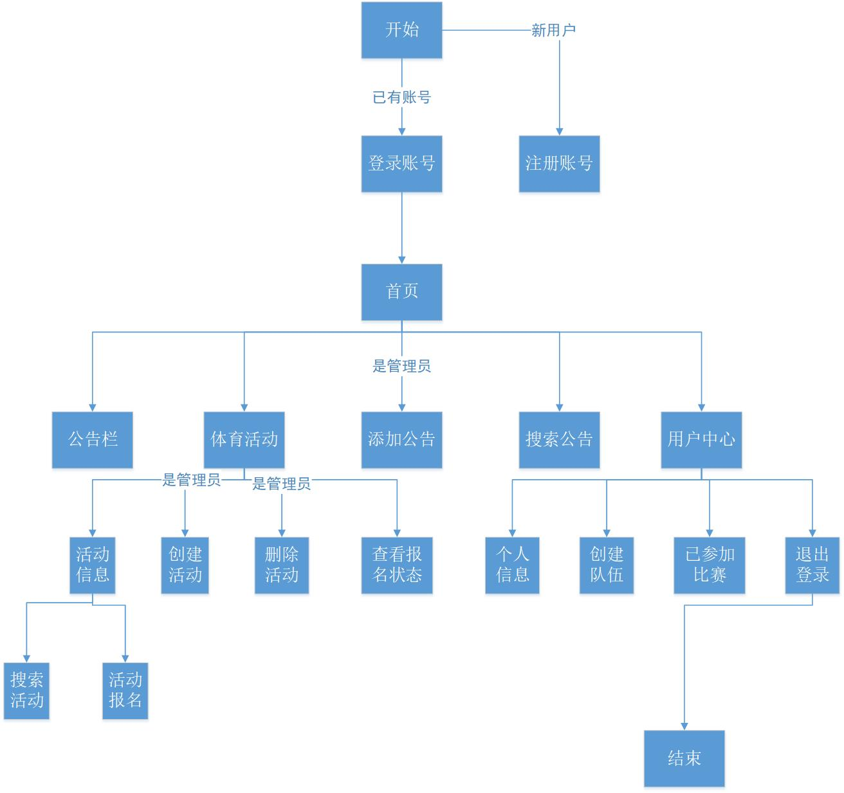

**类图：**

公告类ad：

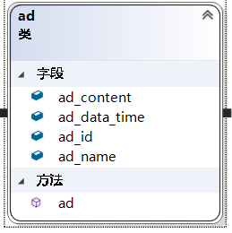

共享数据类Common：

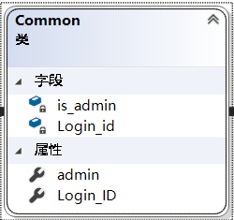

体育活动类Event：

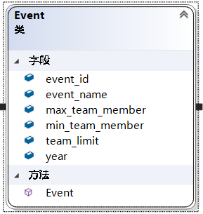

用户登录后的返回值类IsLogin：

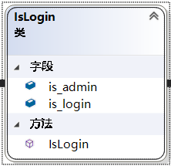

用户注册账号是否成功的信息类IsReg：

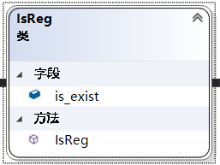

用户已参加的比赛类JoinedTeam：

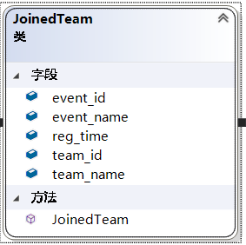

用户登录时的信息类LoginUser：

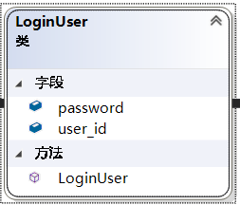

管理员添加公告的信息类PostAd：

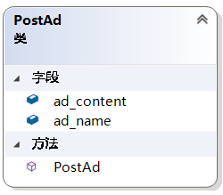

管理员添加活动的信息类PostEvent：

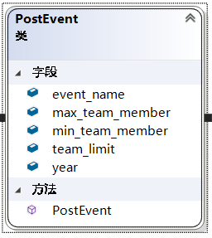

活动已报名信息类Reg：

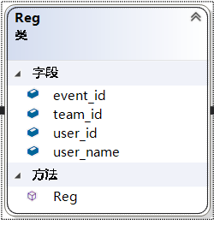

队伍报名类Registration：

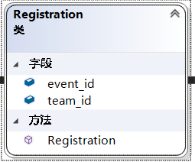

创建的队伍信息类Team：

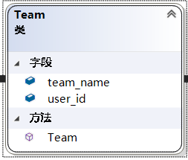

用户的个人信息类User：

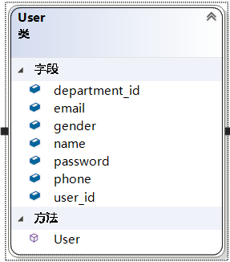

**4. 主要测试设计与实现**

**单元测试：**

在写完每一部分的子功能模块后，我们都会进行相应的单元测试。例如在完成登录模块后，我们会测试能否根据数据库已有的用户账号与密码登录成功；在完成用户注册模块后，用户在前端输入的信息能否写入数据库以及能否在下次登录成功等等。以下就是我们具体的测试过程。

学生登录**：**

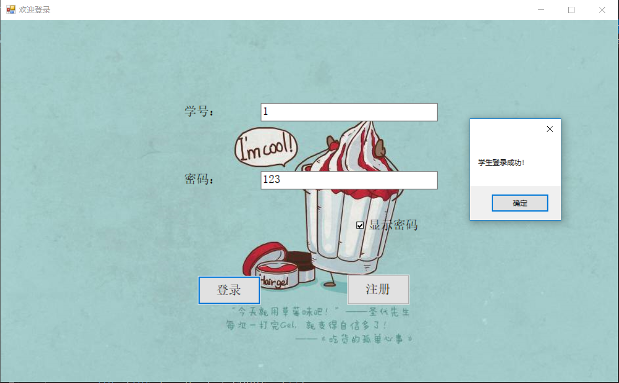

首页公告显示：

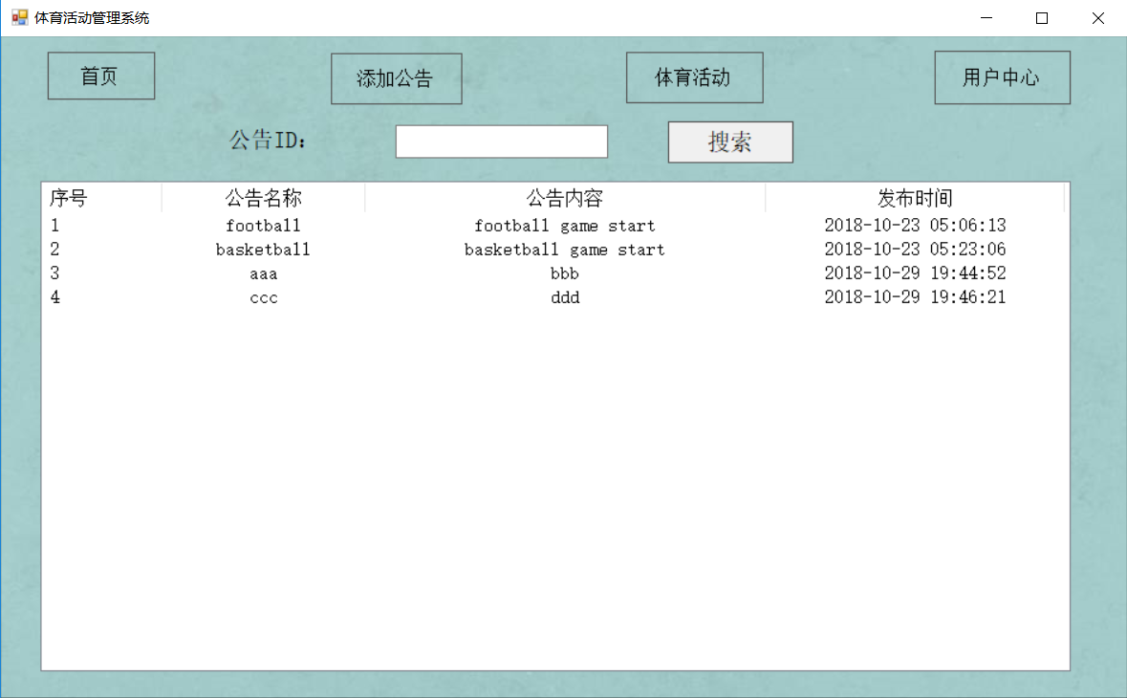

公告搜索：

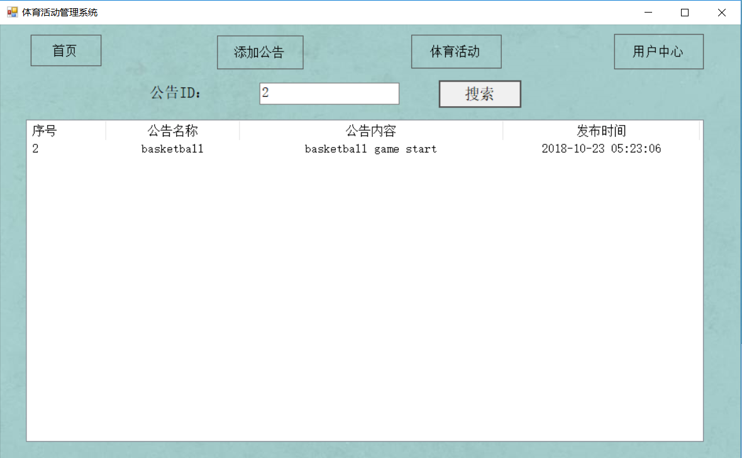

学生添加公告：

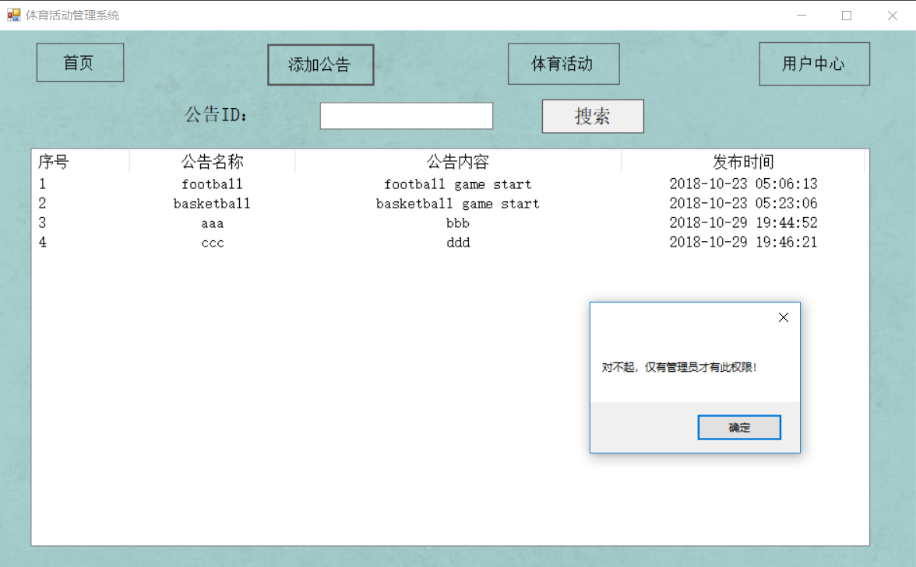

查看所有活动信息：

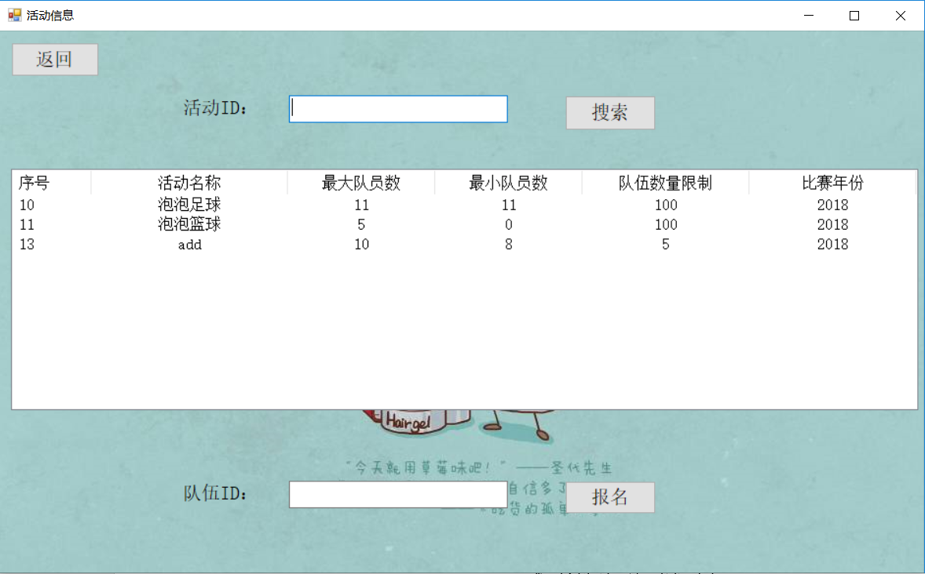

搜索特定活动：

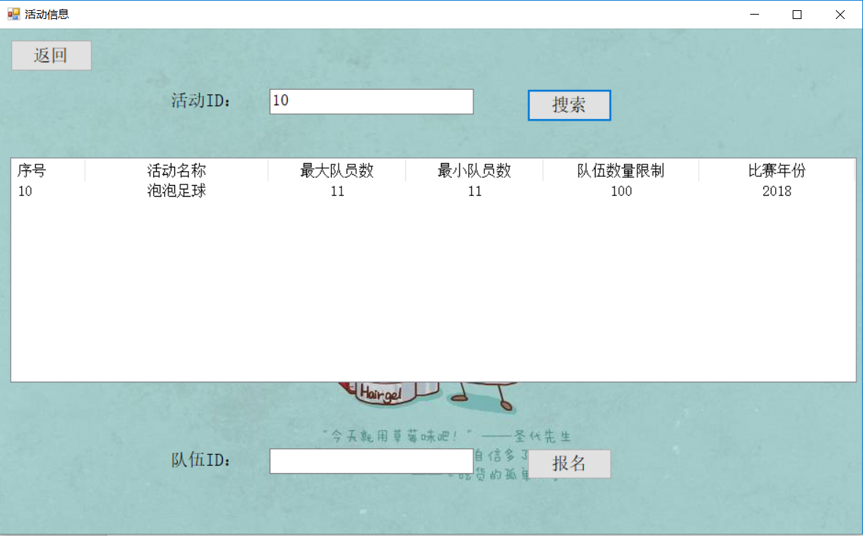

队伍报名活动：

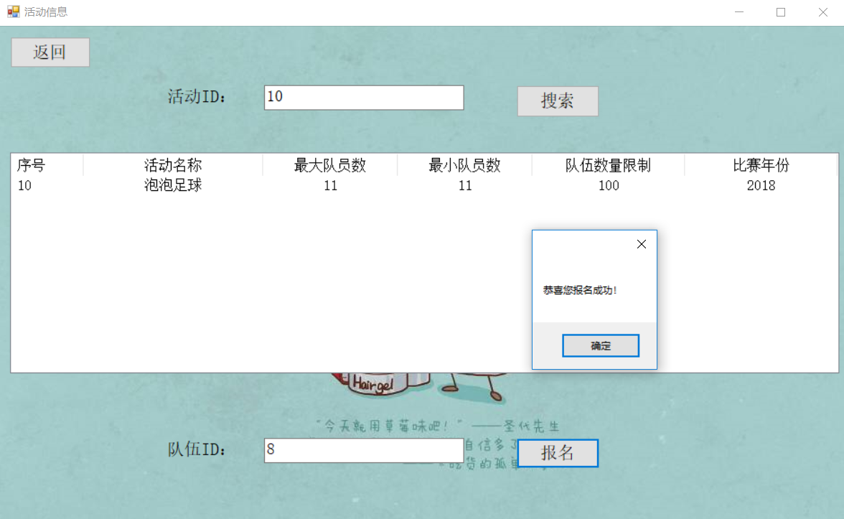

学生创建活动：

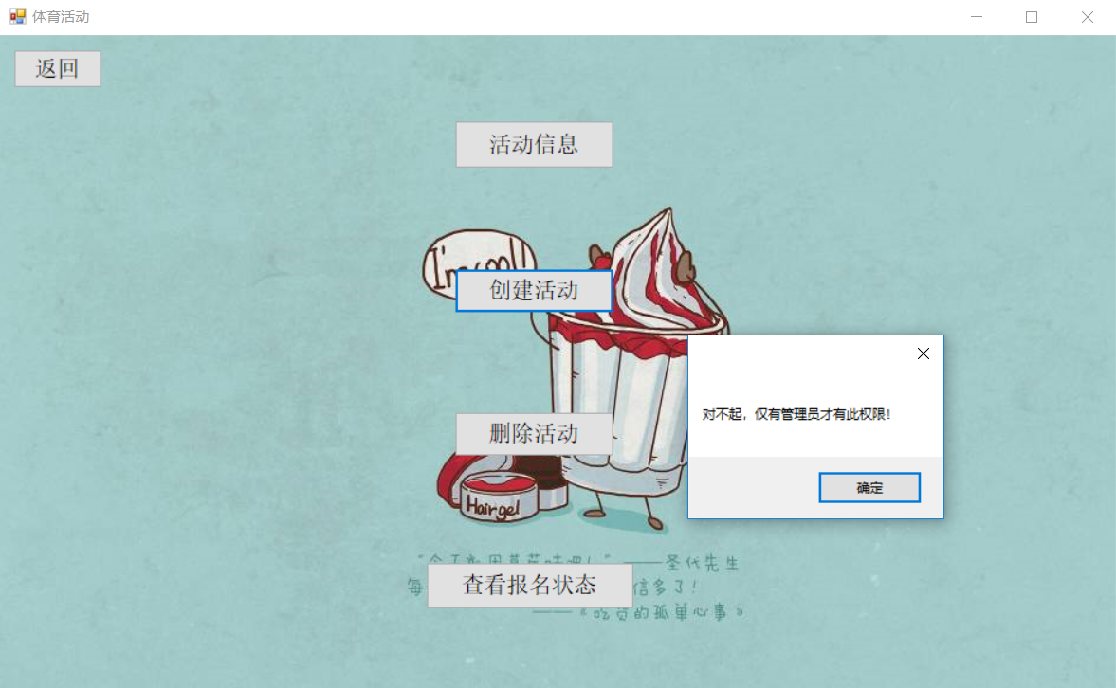

学生删除活动：

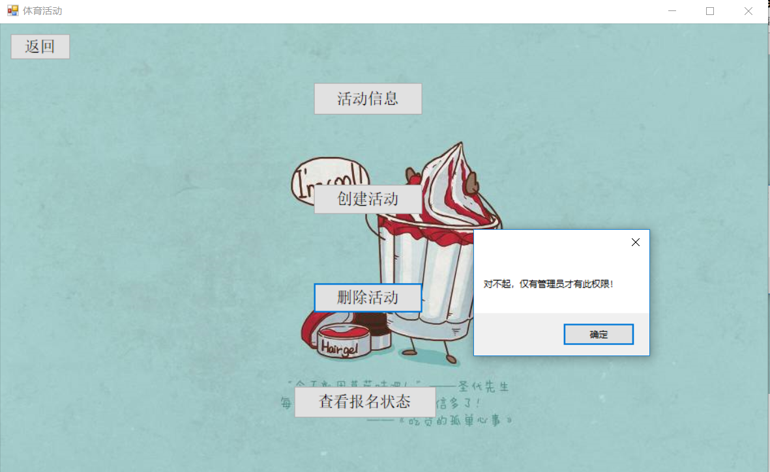

查看当前所有活动报名状态：

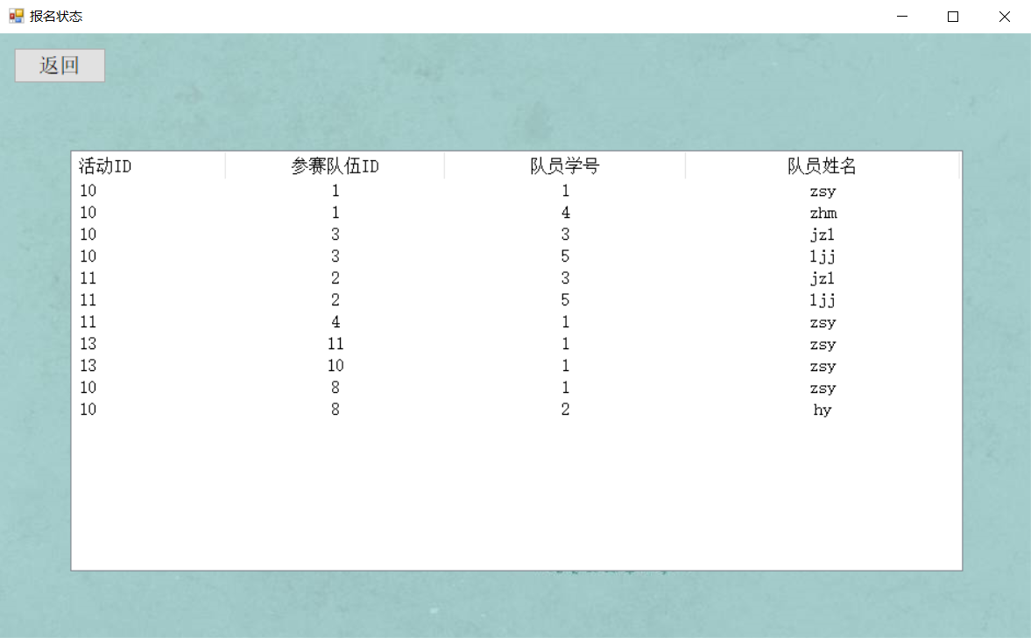

查看用户个人信息：

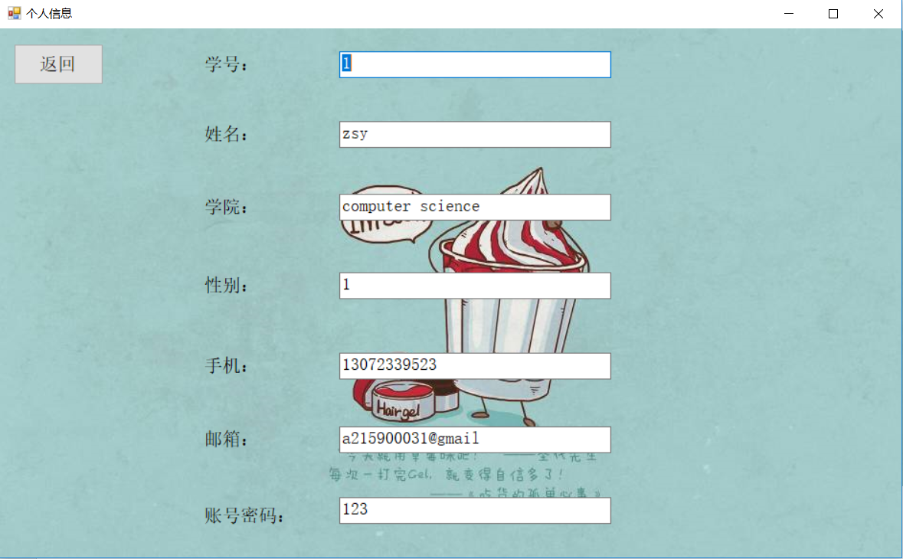

创建队伍：

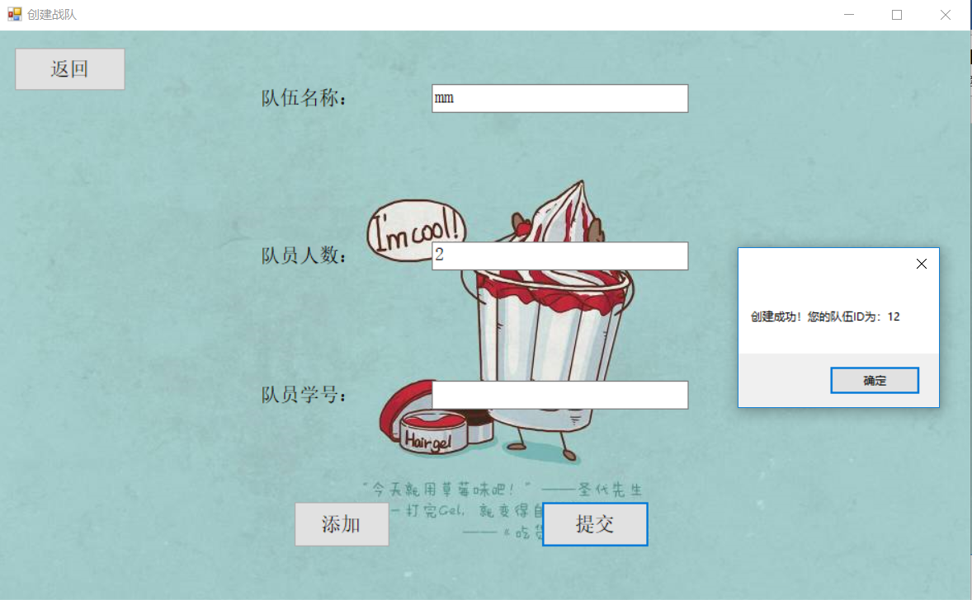

查看用户已参加的比赛信息：

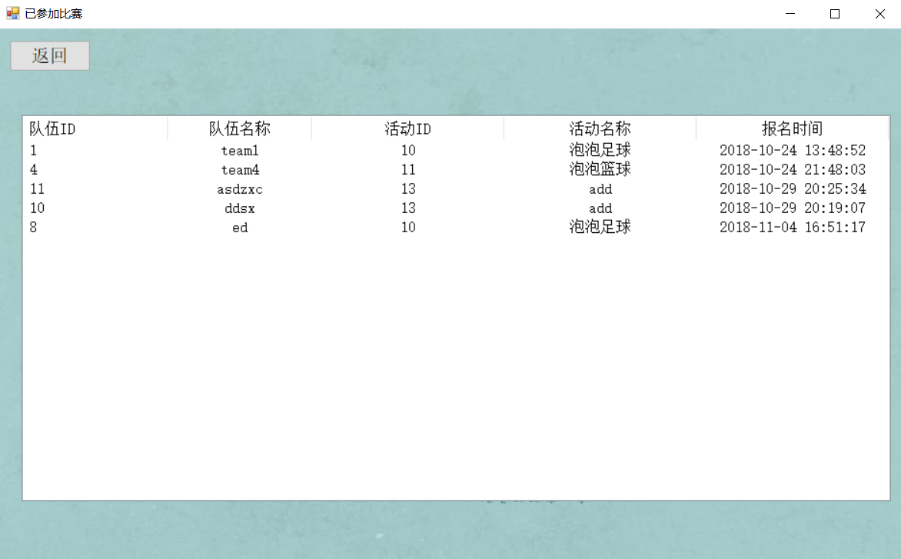

退出当前账号，返回登录界面：

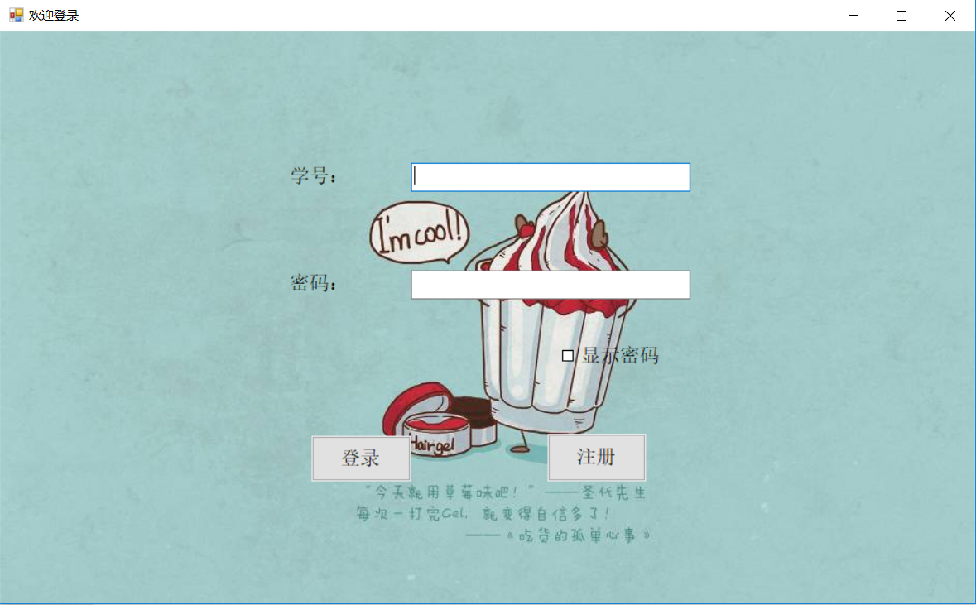

管理员登录：

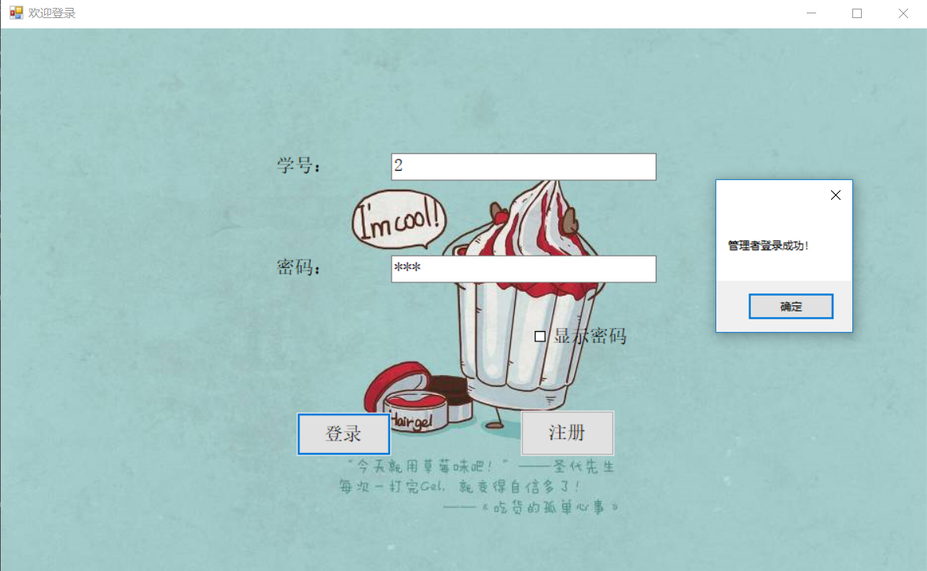

管理员添加公告：

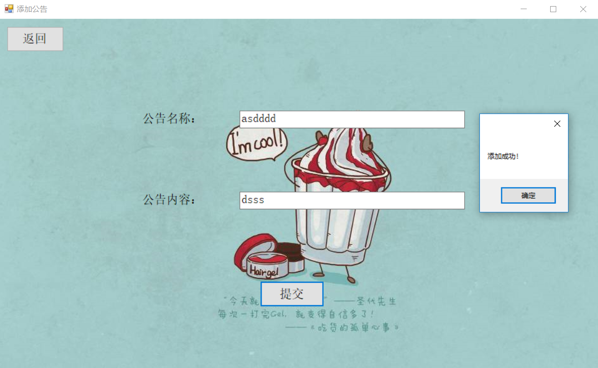

管理员添加活动：

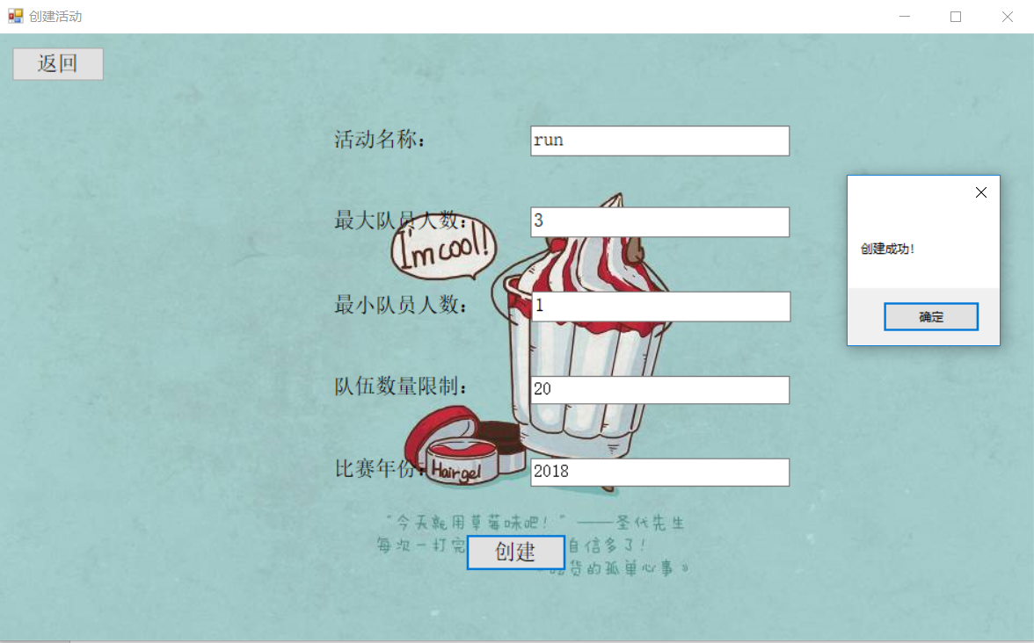

管理员删除活动：

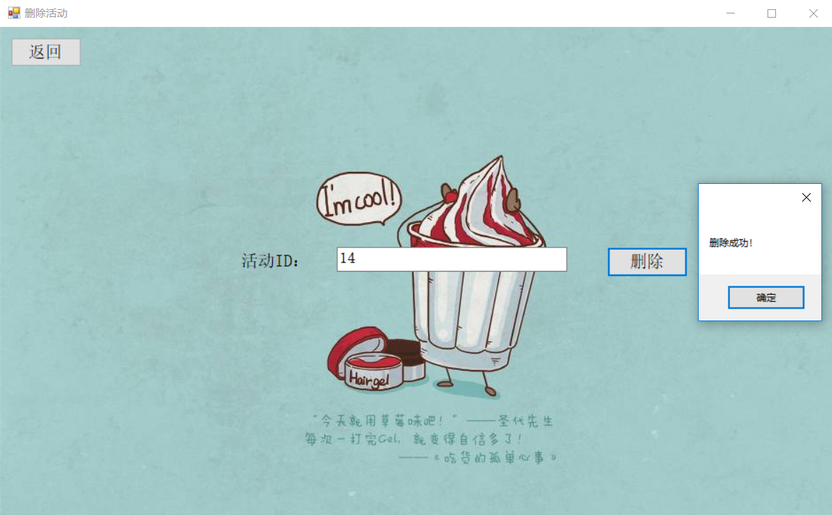

**集成测试：**

在进行完单元测试后，我们又进行了集成测试。我们的集成测试主要包括以下几部分：新用户注册完成后的实时登录、管理员添加公告后公告栏的实时显示、管理员添加或删除活动后活动列表的实时显示与用户创建队伍后的报名活动。

新用户注册后的实时登录：首先我们输入相关信息以注册一个新用户：

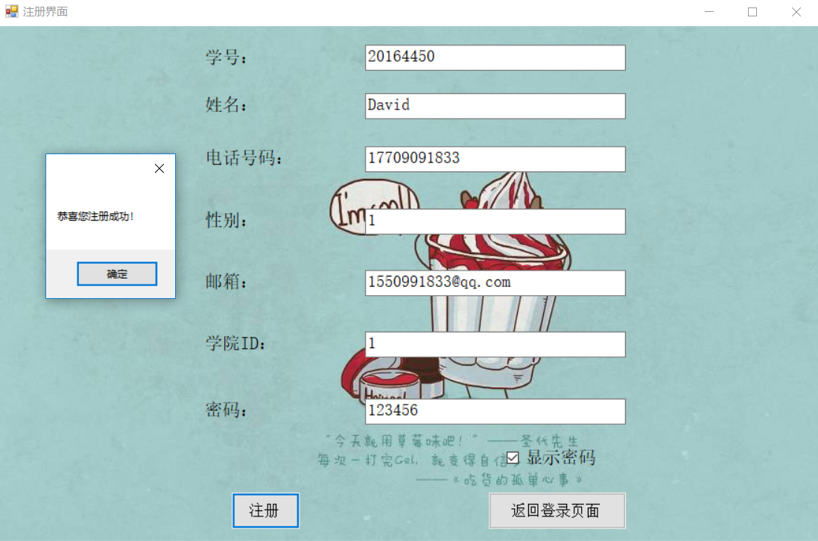

接下来我们用新注册的账号成功登录系统：

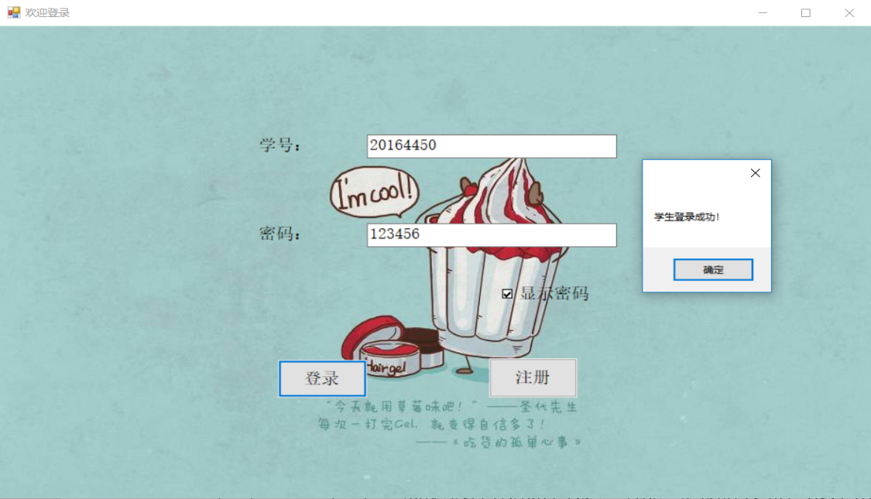

管理员添加公告后公告栏的实时显示：首先管理员添加一条如下内容的公告：

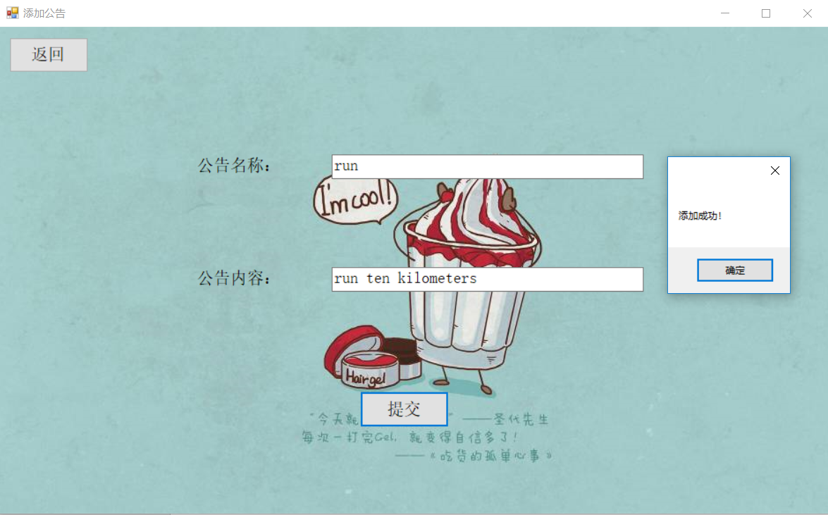

接着我们回到首页并点击左上角的首页按钮进行刷新，发现此时公告栏的最后一条就是我们刚刚创建的公告：

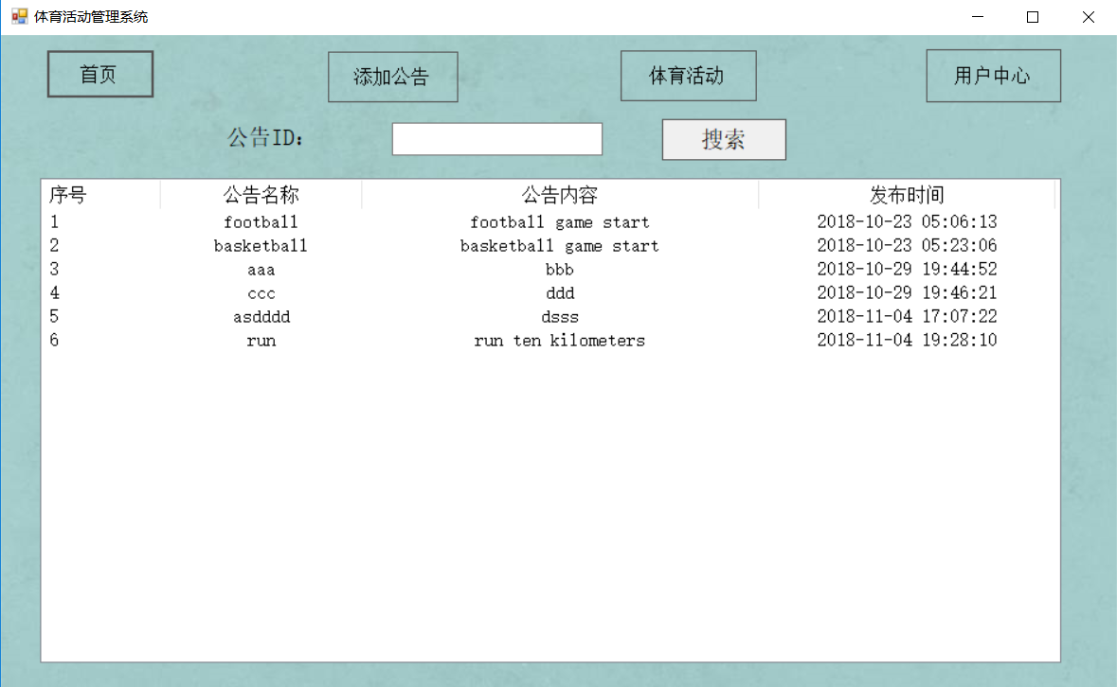

管理员添加或删除活动后活动列表的实时显示：同样地，管理员先添加一条如下内容的活动信息：

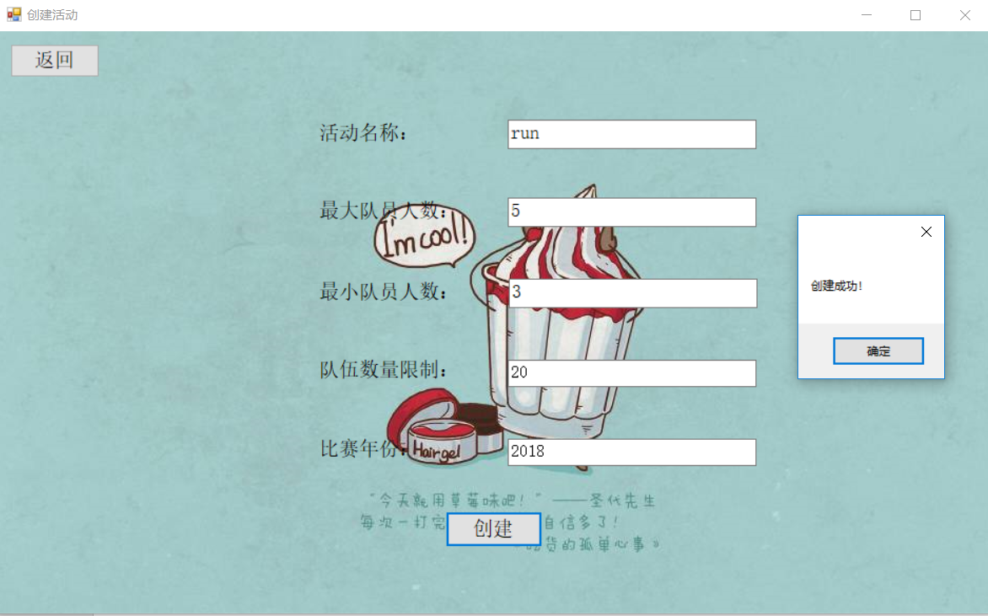

接下来我们再返回到活动信息列表处进行查看，发现刚刚创建的活动已经显示在了列表中：

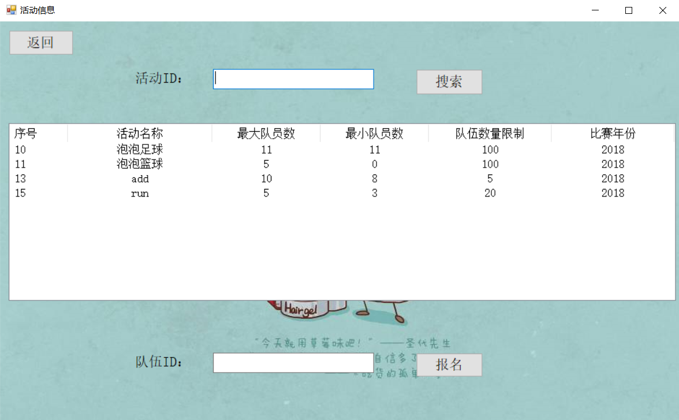

添加成功后我们再进行删除，输入我们刚刚创建的活动的ID 15：

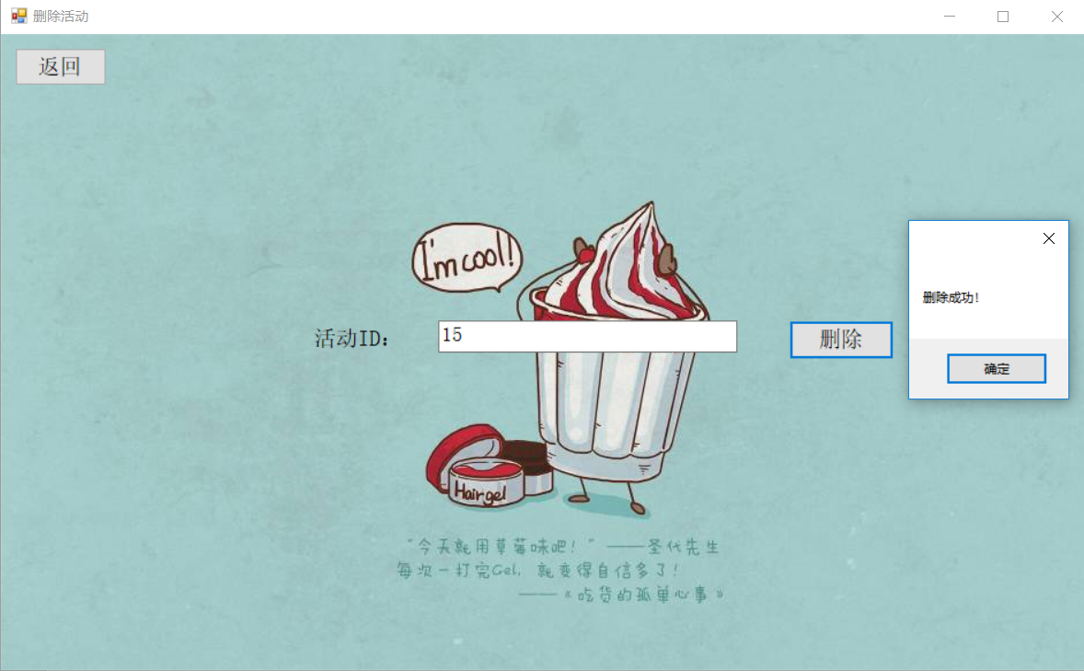

然后我们返回到活动列表中，发现此时之前创建的活动run已经被删除了：

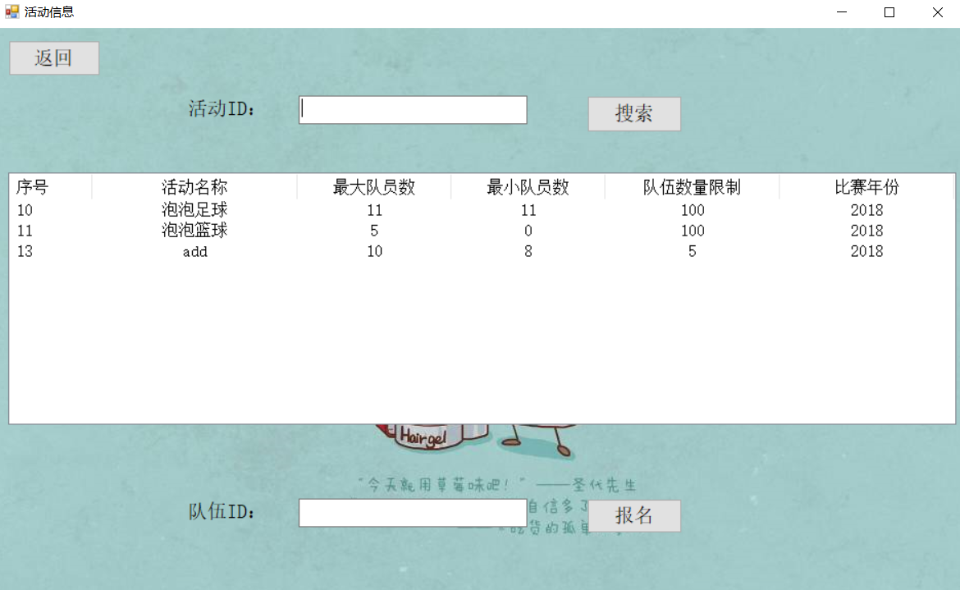

用户创建队伍后的报名活动：首先我们创建一个战队并一个个地添加队员的ID：

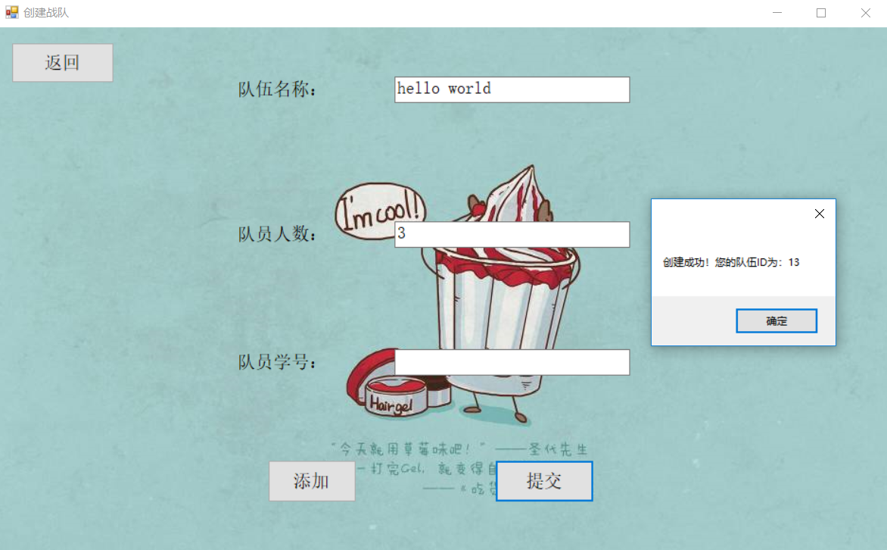

创建成功后系统给我们返回了一个ID值为13，我们再用此ID值去报名活动：

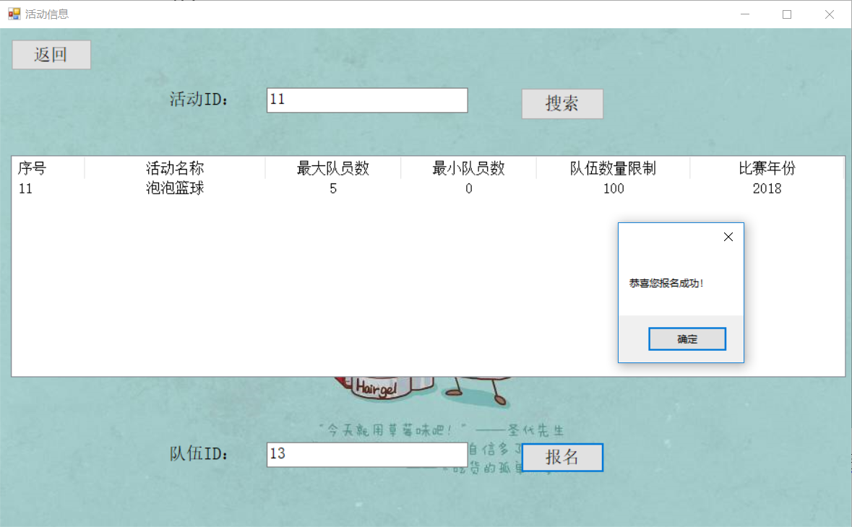

接着我们在用户中心的已参加比赛处进行查看，发现该条报名记录已经存在：

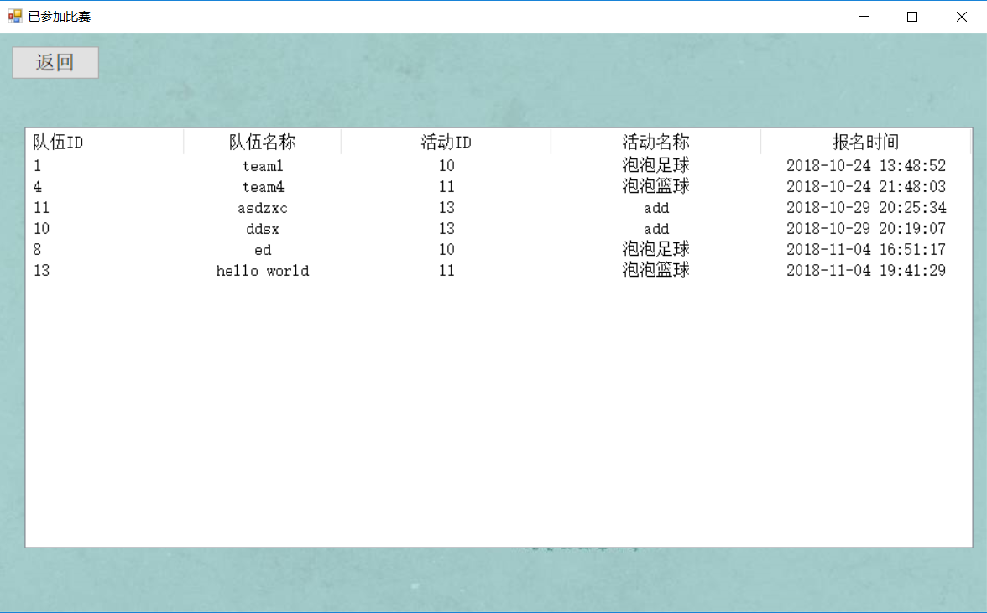

**5. 软件系统开发过程**

2018/09/03-2018/10/08 确定软件系统的主题、用途与功能实现，设计完成数据库

2018/10/09-2018/10/16 根据老师的反馈修改数据库，细化每一部分具体的功能实现，利用PHP语言编写软件系统后端程序并封装成相应的服务接口，完成对数据库的操作

2018/10/17-2018/10/24 利用C#语言编写软件系统的前端程序，并调用后端提供的服务接口完成各部分具体功能

2018/10/25-2018/10/28 对基本完成的软件系统进行单元测试与集成测试，修改部分bug，美化界面

2018/10/29-2018/11/04 编写完成数据库说明、REST服务接口规范与实践报告的开发文档